Отчёт по лабораторной работе №11
Управление загрузкой системы
Яковлева Дарья Сергеевна
Содержание

1 Цель работы
Получить навыки работы с загрузчиком системы GRUB2.

2 Выполнение лабораторной работы

2.1 Настройка параметров загрузчика
Получаю полномочия администратора с помощью su.
Открываю файл /etc/default/grub для редактирования и устанавливаю отображение меню на 10 секунд, задавая параметр GRUB_TIMEOUT=10 (см. рис. fig. 1).
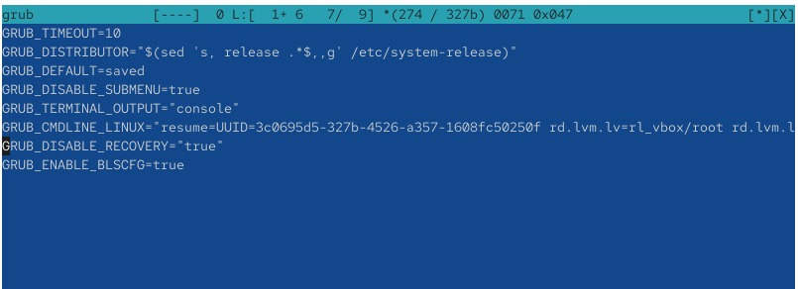
Рис. 1: Редактирование /etc/default/grub
Сохраняю изменения и обновляю конфигурацию GRUB2. Ход выполнения команды генерации файла показан на рис. fig. 2.
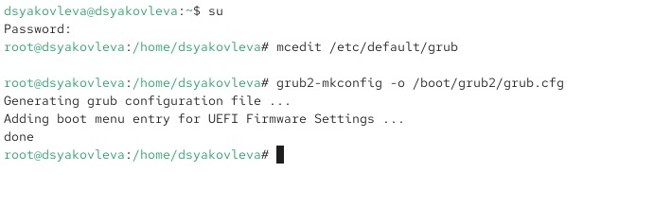
Рис. 2: Обновление конфигурации GRUB2
Перезагружаю систему. После перезагрузки появляется меню загрузчика GRUB (см. рис. fig. 3).
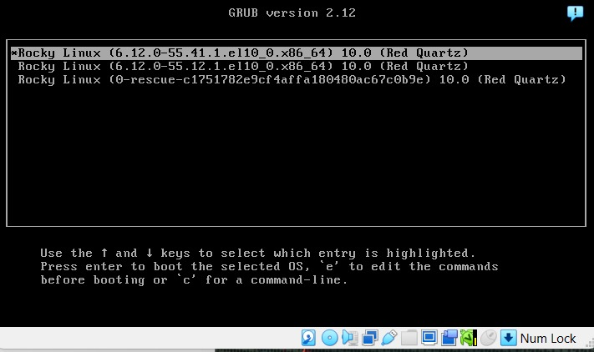
Рис. 3: Меню загрузчика GRUB

2.2 Устранение неполадок

2.2.1 Переход в режим rescue.target
Перезагружаю систему и в меню GRUB открываю редактирование параметров ядра (клавиша e). В конце строки запуска ядра добавляю параметр systemd.unit=rescue.target и удаляю rhgb и quiet, если они присутствуют (см. рис. fig. 4).
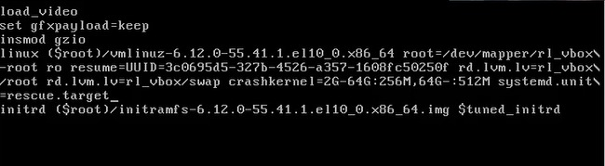
Рис. 4: Добавление параметра rescue.target
Нажимаю Ctrl + x для загрузки. После ввода пароля root просматриваю список загруженных модулей с помощью systemctl list-units. Результат показан на рис. fig. 5.
Просматриваю переменные среды с помощью systemctl show-environment (см. рис. fig. 5).
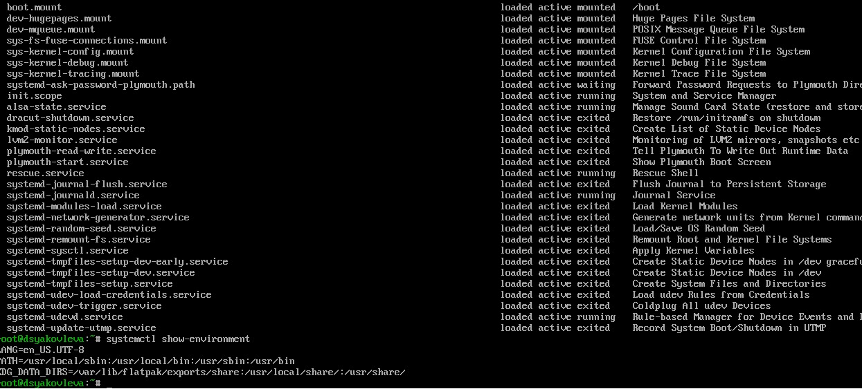
Рис. 5: Переменные среды
Перезагружаю систему.

2.2.2 Переход в режим emergency.target
После повторной перезагрузки снова открываю параметры загрузки через клавишу e. В конец строки ядра добавляю systemd.unit=emergency.target и удаляю rhgb и quiet (см. рис. fig. 6).
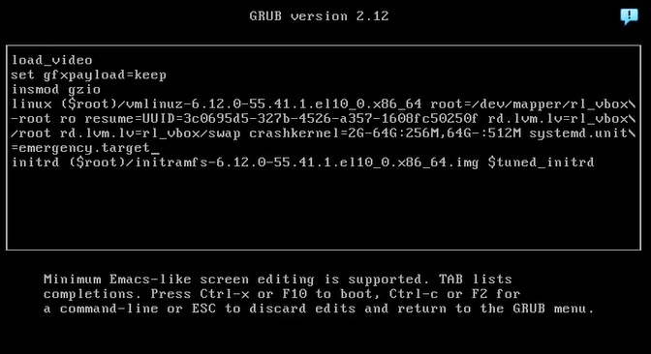
Рис. 6: Параметр emergency.target
Загружаюсь сочетанием Ctrl + x. После входа под root просматриваю минимальный набор загруженных модулей через systemctl list-units. Он показан на рис. fig. 7.
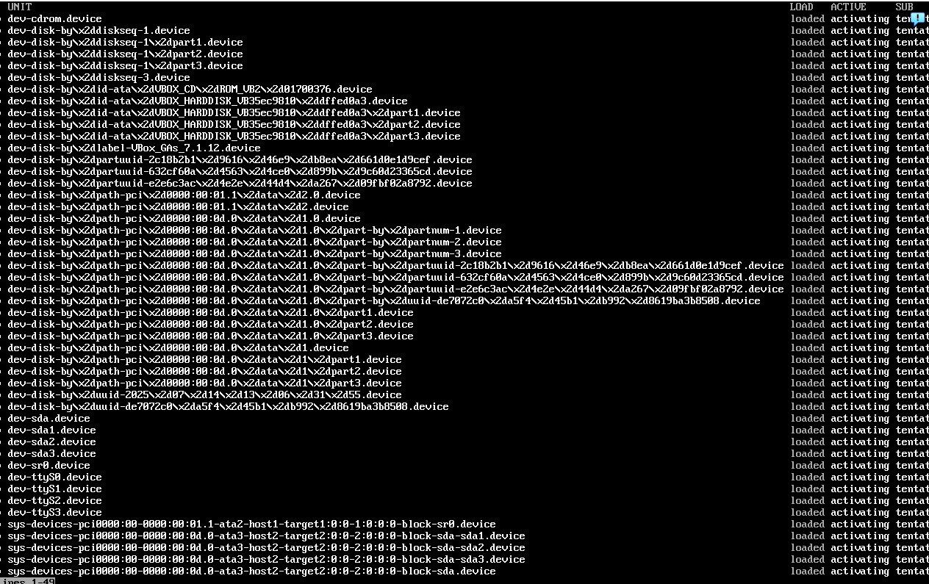
Рис. 7: Минимальный набор загруженных модулей
Перезагружаю систему.

2.2.3 Сброс пароля root

2.2.4 Попытка сброса через rd.break (неуспешная)
В меню GRUB перехожу к редактированию строки загрузки ядра, добавляю параметр rd.break и удаляю rhgb и quiet.
После загрузки система останавливается в минимальной среде initramfs. Попытки выполнить необходимые команды приводят к ошибкам, поскольку утилиты отсутствуют в данном окружении (см. рис. fig. 8).
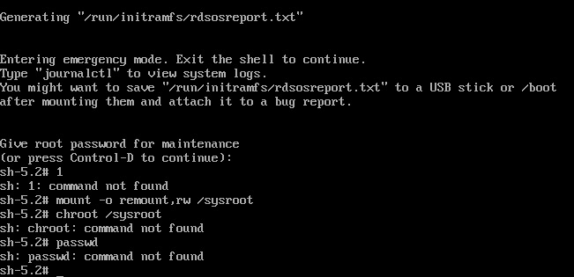
Рис. 8: Ошибки при попытках выполнения команд
Способ, описанный в учебном пособии, в этой системе не сработал.

2.2.5 Альтернативный рабочий способ сброса пароля root
Переходим к другому варианту — запуск системы с заменой процесса инициализации на оболочку Bash.
Снова открываю параметры запуска ядра и в конец строки добавляю init=/bin/bash (см. рис. fig. 9).
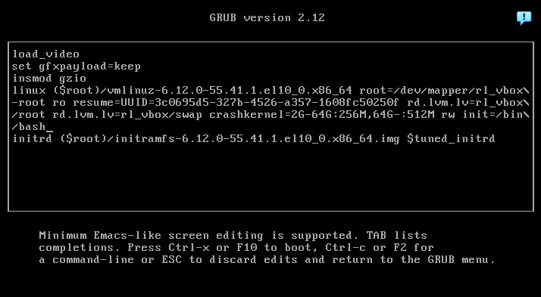
Рис. 9: Запуск системы с init=/bin/bash
После загрузки попадаю в оболочку Bash с правами суперпользователя. Устанавливаю новый пароль для пользователя root. Изменение прошло успешно, что видно на рис. fig. 10.
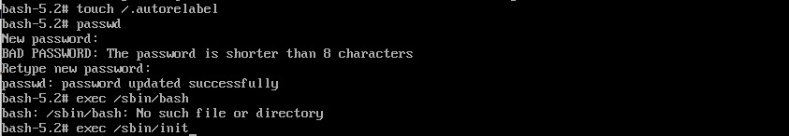
Рис. 10: Успешная смена пароля root
Создаю файл .autorelabel, чтобы при следующей загрузке система автоматически восстановила корректные контексты SELinux.
Запускаю штатный процесс инициализации и перезагружаю систему. После перезагрузки успешно вхожу в систему под пользователем root с новым паролем (см. рис. fig. 11).
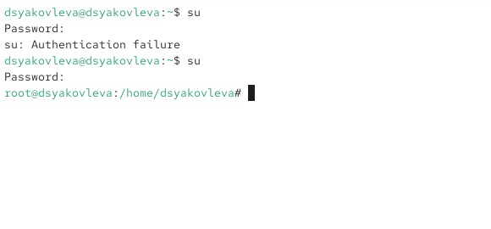
Рис. 11: Успешная аутентификация после сброса пароля

3 Контрольные вопросы
- Какой файл конфигурации следует изменить для применения общих изменений в GRUB2?
Необходимо отредактировать файл /etc/default/grub.
- Как называется конфигурационный файл GRUB2, в котором вы применяете изменения для GRUB2?
Конфигурационный файл GRUB2 находится по пути /boot/grub2/grub.cfg.
- После внесения изменений в конфигурацию GRUB2, какую команду вы должны выполнить, чтобы изменения сохранились и воспринялись при загрузке системы?
Для применения изменений выполняется команда grub2-mkconfig -o /boot/grub2/grub.cfg.

4 Заключение
В ходе лабораторной работы были освоены методы настройки и модификации загрузчика GRUB2: изменение параметров конфигурации, обновление файла grub.cfg, редактирование параметров загрузки ядра и выполнение сброса пароля root в однопользовательском режиме.

